Поступь индустриальная

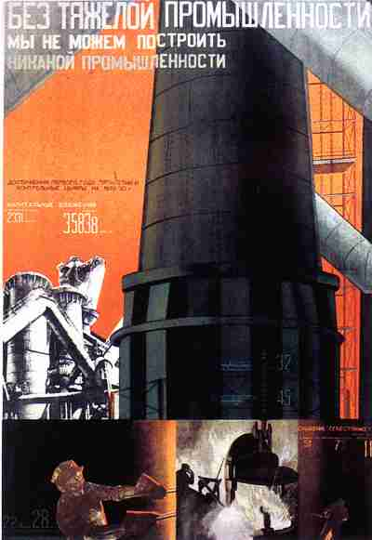

***Ковчегин Игорь 9Б***

20 мая 1929 года. В этот день в Москве собрался V съезд Советов СССР, на котором рассматривался один вопрос – о первом пятилетнем плане развития народного хозяйства Советского Со­юза. Это был план, какого еще не знала советская экономика. До сих пор развитие народного хозяйства в Совет­ской стране определялось годовыми ориентировочными планами. Однако к концу 20-х годов широкий размах соци­алистического строительства потребо­вал дальнейшего укрепления планового начала в экономике. Сооружение новых индустриальных гигантов не укладыва­лось в рамки годовых контрольных цифр. Нужны были многолетние народ­нохозяйственные планы, которые бы раскрывали перспективу развития от­дельных предприятий и промышленно­сти в целом.

Так родилась идея пятилеток. Пер­вый пятилетний план, рассчитанный на построение в СССР фундамента соци­алистической экономики, предусматри­вал вложение в народное хозяйство страны 64,5 млрд. руб. Ничего подоб­ного не только не знала, но и не могла себе представить Россия еще несколько лет назад. Поэтому с таким напряжен­ным вниманием следили советские лю­ди за тем, что происходило в эти дни в Большом театре – месте работы съезда.

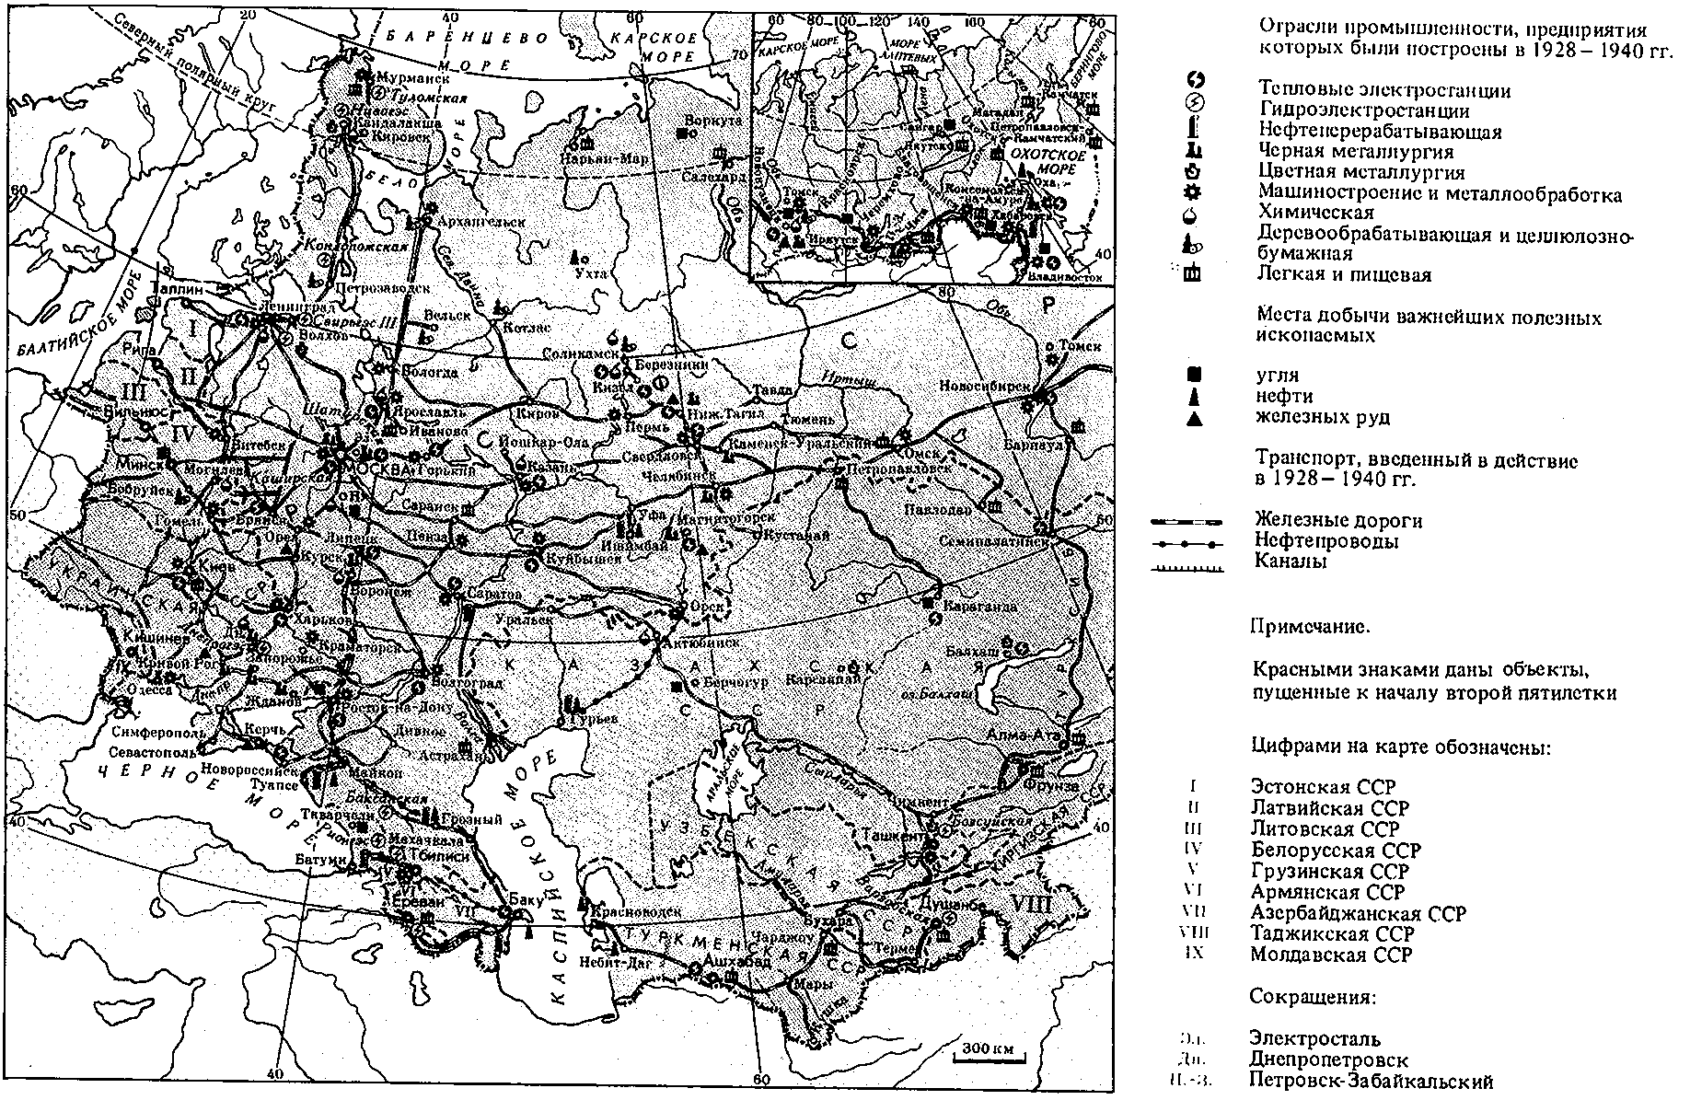

Прошло, казалось бы, совсем немно­го времени с того дня, когда здесь же, в Большом театре, VIII Всероссийский съезд Советов принимал план ГОЭЛРО. Тогда плохо освещенный зал, простре­ленные бекеши и шинели делегатов съезда составляли резкий контраст с тем, что говорилось на сцене. Теперь обстановка совершенно иная. Тот же зал, но весь залитый электрическим светом. Все места, как и тогда, заняты делегатами, но это уже не суровые воины, а мирные труженики, хорошо поработавшие за прошедшие девять лет. На сцене тот же докладчик– председатель Госплана Г. М. Кржижа­новский. Так же живо и увлекательно звучит его речь. Внимание присутству­ющих приковано к огромной географи­ческой карте, протянутой через сцену: всем хочется поскорее узнать, что скрывается за обозначенными на ней матовыми кружочками, квадратиками, треугольниками, различными линиями. Но вот по знаку докладчика карта «заговорила». На ней зажглись десятки звездочек – ими отмечены основные угольные месторождения страны. За­тем вспыхнули красные и голубые кру­жочки – это электростанции. Гул вос­хищения пронесся по залу. В конце доклада уже вся карта светилась раз­ноцветными огнями, и словно чья-то волшебная рука, приоткрыв завесу будущего, показала Советский Союз таким, каким он станет в 1933 г.,– мощным индустриальным государст­вом.

Чувства, владевшие делегатами V съезда Советов, были неотделимы от общего энтузиазма, который охватил в то время страну. Трудовой подъем масс стал одним из главных факторов гро­мадного промышленного строительства, развернувшегося по всей стране.

Первые пятилетки (в 1934 г. был ут­вержден второй, а в 1939 г.– третий пятилетний план развития народного хозяйства СССР) привели к коренным структурным изменениям в москов­ской промышленности. Если до рево­люции удельный вес легкой промыш­ленности составлял более 75%, а ме­таллообрабатывающей – 10% от обще­го промышленного производства Москвы, то к концу 30-х годов положе­ние существенно изменилось. Металло­обрабатывающая промышленность прочно заняла первое место в общем промышленном балансе города, достиг­нув почти 45%. «Ситцевая» Москва отошла на второй план, уступив свое место Москве машиностроительной и электротехнической.

Москва стала средоточием крупней­ших заводов авиа-, авто-, станко- и инструментостроения, игравших ог­ромную роль в индустриализации стра­ны. Московская промышленность те­перь производила высококачественную сталь, твердые и сверхтвердые сплавы, шарикоподшипники, сложные станки-автоматы, компрессоры, трансформато­ры огромной мощности, точнейшие из­мерительные приборы и инструменты, рентгеновскую аппаратуру и т. д.

Среди предприятий, реконструиро­ванных в эти годы, был Московский автомобильный завод, тот самый завод АМО, в цехах которого родился первый советский автомобиль. Собственно, то, что произошло с заводом, лишь услов­но можно назвать реконструкцией. Фак­тически он превратился в новое пред­приятие – одно из крупнейших этой от­расли в Европе. К началу 1940 г. терри­тория завода составляла почти 270 га. Накануне Великой Отечественной вой­ны здесь были разработаны и освоены 23 марки серийных и несколько экспе­риментальных машин. Росло и произ­водство продукции. В первой половине 1941 г. с главного конвейера Москов­ского автозавода через каждые четыре минуты сходила новая машина.

На окраине города, там, где еще совсем недавно была огромная мусор­ная свалка, называвшаяся Сукиным бо­лотом, всего за год был построен Пер­вый Государственный подшипниковый завод (ГПЗ-1), по размерам, мощности, совершенству техники и внутренней планировке не имевший равных ни в Европе, ни в Америке. В 1940 г. ГПЗ-1 выпускал в день 100000 подшипников. Дневная же производительность всех европейских подшипниковых заводов, вместе взятых, составляла в то время 120 000 подшипников.

Одновременно с ГПЗ-1 в 1932 г. всту­пили в строй инструментальные заво­ды-гиганты «Калибр» и «Фрезер». Пер­вый был построен как завод меритель­ного инструмента, второй стал крупней­шим поставщиком для советских метал­лообрабатывающих заводов разнооб­разного режущего инструмента.

Неподалеку от бывшего Донского мо­настыря вырос завод револьверных станков им. С. Орджоникидзе произво­дительностью 6000 станков в год.

Неузнаваем стал наш старый знако­мый–завод «Красный пролетарий». От прежнего «Бромлея» осталось совсем немного. Вновь построенные железобе­тонные корпуса заполнило новейшее оборудование. Догнать и перегнать за­рубежные страны в технике станко­строения–такую задачу поставили пе­ред собой работники «Красного проле­тария». Свой первый станок они назва­ли начальными буквами этого лозун­га – ДИП.

В восточной части города на месте небольшого электролампового завода вырос электрокомбинат, включавший в себя заводы электроламповый, прожекторный, трансформаторный и автотрак­торного электрооборудования.

Развивающаяся советская промыш­ленность остро нуждалась в высокока­чественном металле. Долгое время Со­ветское государство вынуждено было покупать его у зарубежных фирм. Од­нако уже в середине 30-х годов выпуск такого металла был налажен на метал­лургических предприятиях страны. Первые шаги на этом пути сделал коллектив московского завода «Серп и молот», к тому времени реконструиро­ванного. Он стал производить биметал­лическую, кардную и игольную прово­локи, фасонное литье для тракторо­строения, стальной лист для авиа- и автопромышленности и другую продук­цию, ранее в России не выпускавшу­юся. На «Серпе и молоте» было осво­ено производство тонкой нержавеющей ленты, первые килограммы которой– не тонны, а именно килограммы,– полученные ценой огромных усилий, были переданы строителям Московско­го метрополитена. Сейчас эта стальная лента сверкает на колоннах станции метро «Маяковская».

В 1940 г. валовая продукция столич­ной индустрии почти в 2 раза превыси­ла уровень промышленного производ­ства всей России в 1913 г. По стоимо­сти выпускаемой продукции Москва занимала первое место среди городов страны.

Огромные успехи, достигнутые про­мышленностью Москвы в столь корот­кий срок, явились результатом целе­направленной деятельности партийных организаций по развитию творческой активности трудящихся столицы. Так, уже в первой пятилетке рабочие Москвы И. Н. Поваляев и А. П. Салов (АМО), А. К. Гладышев и М. И. Под-рубаев («Серп и молот»), В. П. Афа­насьев («Москабель»), Е. С. Никадоро-ва («Трехгорная мануфактура») и др. стали инициаторами массового социали­стического соревнования, основной формой которого было движение удар­ных бригад.

В годы второй и третьей пятилеток социалистическое соревнование вступи­ло в новый, более высокий этап. Нача­ло ему положило замечательное дости­жение донецкого шахтера А. Г. Ста­ханова, 31 августа 1935 г. перевыпол­нившего сменную норму в 14 раз. В но­вое движение, названное стаханов­ским, включились передовые рабочие всей страны, и одними из первых– москвичи. Выдающихся результатов добился фрезеровщик станкостроитель­ного завода им. С. Орджоникидзе И. И. Гудов, установивший свой пер­вый всесоюзный рекорд по производи­тельности труда уже через две недели после того, как всю страну облетело известие о трудовом подвиге Стахано­ва. А в ноябре 1935 г. Гудов, работая на фрезерном станке немецкого произ­водства «Фриц Берне», добился сокра­щения времени на изготовление одной детали в 11 раз против предусмотренно­го немецкими проектировщиками. Сре­ди первых стахановцев были представи­тели многих московских предприятий: кузнецы автозавода В. А. Бобков и Ф. И. Хромилин, сталевар завода «Серп и молот» Г. В. Черепанов, ткачиха «Трехгорной мануфактуры» Е. В. Фаде­ева и др.

В ноябре 1935 г. в столице состо­ялось первое Всесоюзное совещание стахановцев. В нем приняло участие более 3000 человек, из них почти чет­верть составляли москвичи.

Стахановское движение стало важ­ным фактором дальнейшего роста тру­дового мастерства, производственной и общественной активности советских людей, способствовало превращению труда в нашей стране в дело чести, дело доблести и геройства.